|  |  |
| --- | --- |
| Gerb-BMSTU_01 | **Министерство науки и высшего образования Российской Федерации**  **Федеральное государственное бюджетное образовательное учреждение**  **высшего образования**  **«Московский государственный технический университет**  **имени Н.Э. Баумана**  **(национальный исследовательский университет)»**  **(МГТУ им. Н.Э. Баумана)** |

ФАКУЛЬТЕТ **Информатика и системы управления**

КАФЕДРА **ПРОГРАМНОЕ ОБЕСПЕЧЕНИЕ ЭВМ И ИНФОРМАЦИОННЫЕ ТЕХНОЛОГИИ (ИУ7)**

НАПРАВЛЕНИЕ ПОДГОТОВКИ **09.04.03 ПРОГРАММНАЯ ИНЖЕНЕРИЯ**

**Отчет**

|  |  |
| --- | --- |
| **По лабораторной работе №** | 3 |

**Дисциплина:** Функциональное и логическое программирование

|  |  |  |  |  |
| --- | --- | --- | --- | --- |
| Студент | ИУ7-62Б |  |  | Н.А. Гарасев |
|  | (Группа) |  | (Подпись, дата) | (И.О. Фамилия) |
|  |  |  |  |  |
| Преподаватель |  |  |  | Н.Б.Толпинская |
|  |  |  | (Подпись, дата) | (И.О. Фамилия) |

Москва, 2021

**Задание 1. Составить диаграмму вычислений следующих выражений:**

(equal 3 (abs -3))

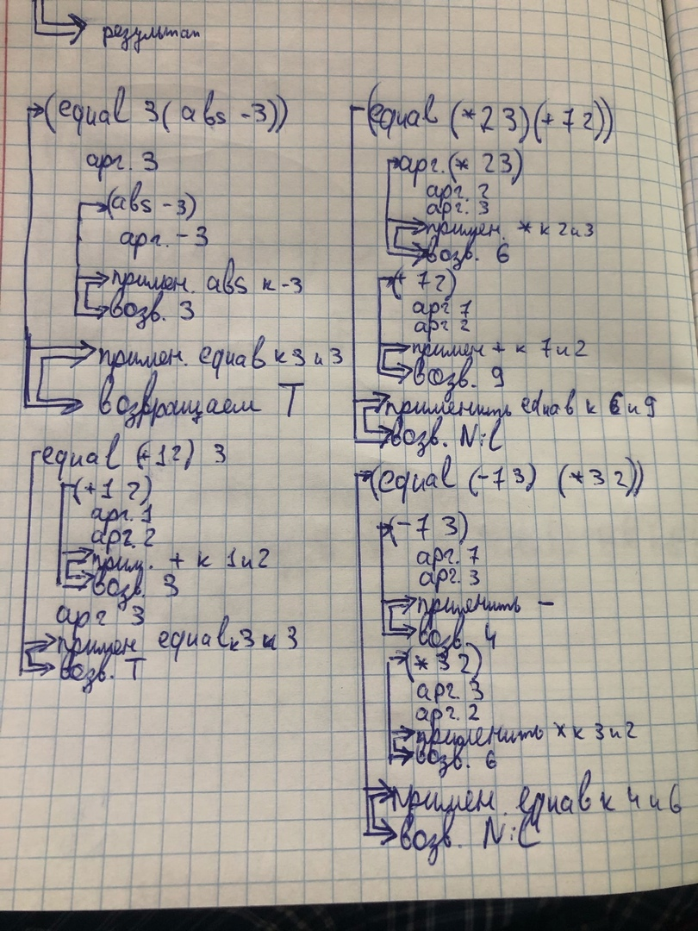

(equal (+1 2) 3)



(equal (\* 4 7) 21)

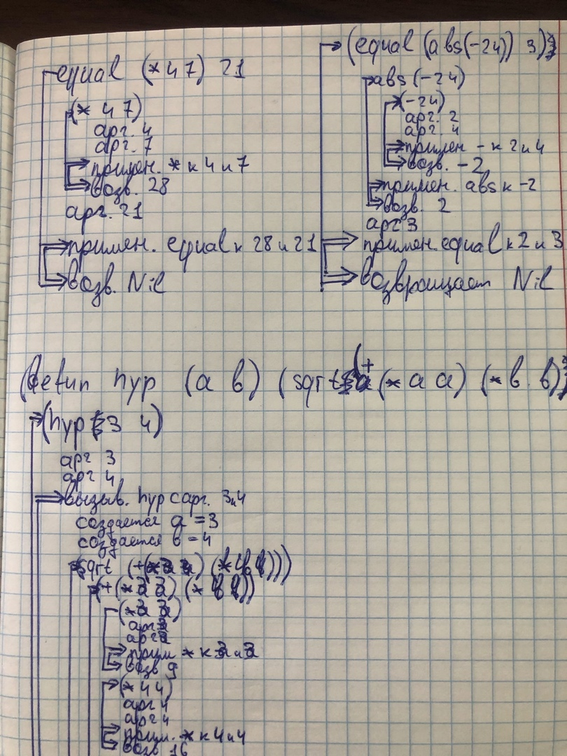

(equal (\* 2 3) (+ 7 2))



(equal (- 7 3) (\* 3 2))



(equal (abs (- 2 4)) 3)



**Задание 2. Написать функцию, вычисляющую гипотенузу прямоугольного треугольника по заданным катетам и составить диаграмму ее вычисления.**

(defun hyp (ar1 ar2) (sqrt (+ (\* ar1 ar1) (\* ar2 ar2))))

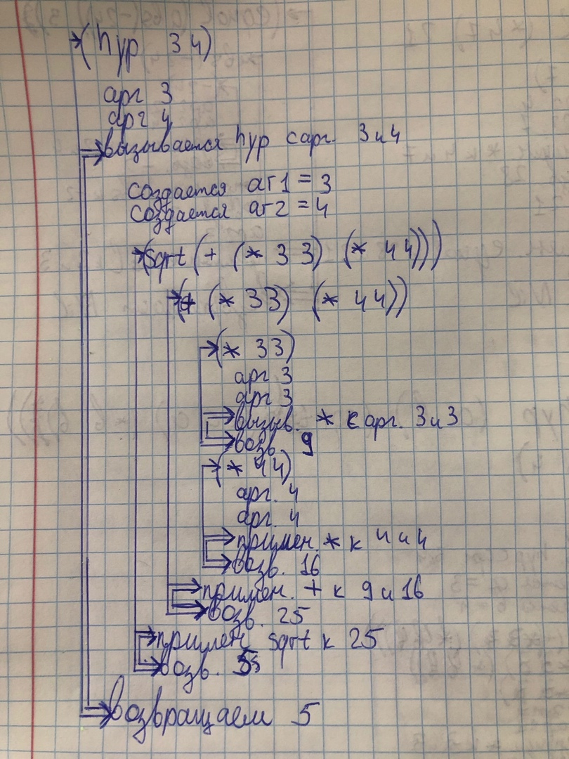

**Задание 3. Написать функцию, вычисляющую объем параллелепипеда по 3-м его сторонам и составить диаграмму ее вычисления.**

(defun vparal (a b c) (\* a (\* b c)))

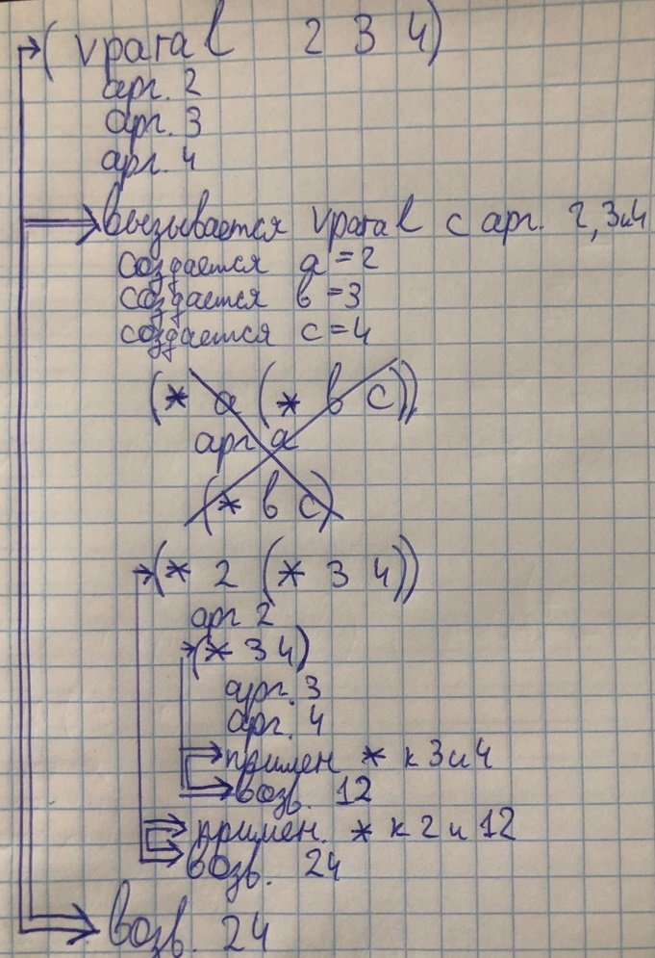

**Задание 4. Каковы результаты вычисления следующих выражений?**

(list `a `b c) – ошибка (переменная С не объявлена)

(cons `a (b c)) – ошибка (переменная С не объявлена)

(cons `a `(b c)) – (A B C)

(caddr (1 2 3 4 5)) - ошибка (функция 1 не объявлена)

(cons `a `b `c) - ошибка (неверное количество аргументов)

(list `a (b c)) - ошибка (переменная С не объявлена)

(list a `(b c)) - ошибка (переменная A не объявлена)

(list (+ 1 `(length `(1 2 3)))) – ошибка ((LENGTH `(1 2 3)) – не является типом NUMBER)

**Задание 5. Написать функцию longer\_then от двух списков-аргументов, которая возвращает T, если первый аргумент имеет большую длину.**

(defun longer\_then (a b) (if (> (length a) (length b)) T Nil))))

**\*** (longer\_then `(1 2 3) `(1 2))

T

**\*** (longer\_then `(1 2 3) `(1 2 5 6 4))

NIL

**Задание 6. Каковы результаты вычисления следующих выражений?**

(cons 3 (list 5 6)) - (3 5 6)

(cons 3 (list 5 6)) - (3 LIST 5 6)

(list 3 `from 9 `gives (- 9 3)) - (3 FROM 9 GIVES 6)

(+ (length `(1 foo 2 too)) (car `(21 22 23))) – 25

(cdr `(cons is short for ans)) - (IS SHORT FOR ANS)

(car (list one two)) – ошибка (one и two без апострофа)

(car (list `one `two)) – ONE

**Вопросы.**

**Вопрос 1. Классификация функций Lisp.**

* Чистые математические функции.
* Рекурсивные
* Специальные функции
* Псевдофункции.
* Функции с вариантами значений, из которых выбирается 1.
* Функции высших порядков.

**Другая классификация функций:**

* Селекторы (car, cdr)
* Конструкции (cons, list)
* Предикаты (логические функции)

**Вопрос 2. Базис языка Lisp.**

Атомы и структуры, а также базовые функции и функционалы.

**Вопрос 3. Список, представление и интерпретация списков.**

Список - структура данных. Может быть как пустым, так и не пустым. Список, если он не пустой, имеет голову и хвост, который также является списком. В памяти список представляется в виде соединенных бинарных узлов.

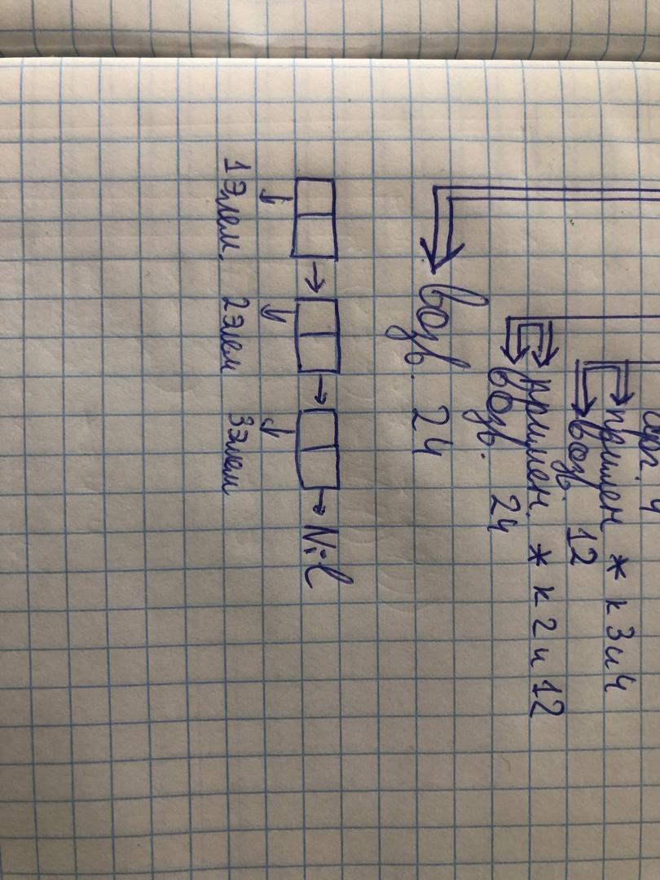

**Вопрос 4. Функции car и cdr.**

Функция car принимает один аргумент список или пару. Возвращает голову списка. Функция cdr принимает один аргумент список или пару. Возвращает хвост списка, т.е. список без первого элемента.

**Вопрос 5. Отличия реализации cons и list.**

Функция cons принимает только 2 аргумента. Функция создает бинарный узел, указатели которого достаются двум входным аргументам и возвращает точечную пару. Функция list принимает переменное число аргументов. Функция создает столько бинарных узлов, сколько было передано ей аргументов и возвращает список из этих аргументов.